Instruksi Kerja Aplikasi

Sentul Integrated System

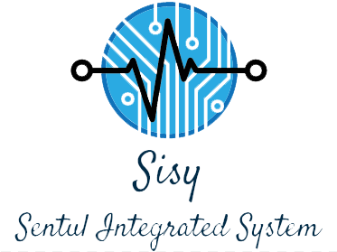

Oleh : Nesta Maulana

# Daftar Isi

1. Daftar Isi 2

2. Tentang Aplikasi 4

A. Rollie – Release Online 4

I. Latar Belakang Aplikasi 4

II. User Aplikasi 4

a. Penyelia Produksi 4

c. Operator Produksi 4

d. QC Labtech 4

e. RD Tahanan 4

f. Quality Assurance Team 5

g. QC Release 5

h. Tim Gudang 5

B. Utility Online 5

I. Latar Belakang Aplikasi 5

II. User Aplikasi 5

b. Tim Produksi 5

c. Administrator 5

3. Pengaturan Akun 6

A. Flow Pembuatan Akun 6

B. Flow Login Aplikasi 7

C. Flow Ganti Password 8

4. Flow Rollie – Release Online 10

A. Role Penyelia Produksi 10

I. Input Jadwal Produksi 10

II. Update Tanggal Realisasi Produksi 11

B. Role QC RTD Filling 12

I. Proses Filling 12

II. Analisa Kimia 15

C. Operator Produksi 15

D. QC Labtech 17

I. Input Analisa Mikro 17

E. RD Tahanan / QA Tahanan 17

F. QC Release 17

G. Gudang 18

# Tentang Aplikasi

Sentul integrated system adalah sebuah portal sistem informasi yang bertujuan untuk mengefisienkan kegiatan pencatatan data proses produksi dan meminimalisir *human error* dari pencatatan tersebut guna menghasilkan report review data produksi yang akurat, tepat dan juga cepat atau *realtime.*Sentul Integrated System terdiri dari beberapa aplikasi sesuai dengan kebutuhan setiap proses pencatatan data-data produksi, aplikasi-aplikasi tersebut yaitu:

## Rollie – Release Online

Rollie atau Release Online adalah sebuah platformpenunjang data-data release produk yang digunakan oleh users departemen guna mensupport data-data untuk release produk.

### Latar Belakang Aplikasi

Data-data penunjang release yang begitu beragam dan masih berupa pencatatan manual via excel. Data-data tersebut tersebar dalam drive dengan folder yang terpisah-pisah. Hal tersebut menjadi salah satu latar belakang di kembangkannya aplikasi Release Online dalam bentuk Website Apps. Leadtime release produk pun menjadi alasan mengapa platform Rollie dikembangkan.

### User Aplikasi

#### Penyelia Produksi

Penyelia produksi memiliki peranan mengupload data penjadwalan proses produksi setiap minggunya dan mengupdate tanggal realisasi produksi dari setiap nomor wo guna proses lanjutan untuk fillpack.

* 1. **Inspektor QC**

Inspektor QC memiliki peranan untuk melakukan proses pencatatan data rekap proses filling, input ketidaksesuaian saat proses filling dengan form PPQ, input analisa fisko kimia, input ketidaksesuaian analisa fisko kimia dan input permintaan sortasi.

#### Operator Produksi

Operator produksi memiliki peranan untuk melakukan proses pencatatan proses packing.

#### QC Labtech

QC Labtech memiliki peranan untuk melihat penjadwalan analisa mikro dan penginputan data-data analisa mikro dari suatu mikro.

#### RD Tahanan

RD Tahanan memiliki peranan untuk melakukan verifikasi analisa Package Integrity , menginput hasil penelusuran case ketidaksesuaian yang diinput oleh RD Tahanan, menginput rekapitulasi ketidak sesuaian produk jadi apabila hasil penelusan case tersebut #OK . RD Tahanan juga melakukan input hasil ts oven untuk rekapitulasi data analisa kimia , namun tidak mempengaruhi proses release.

#### Quality Assurance Team

Team QA memiliki peranan untuk menginput hasil penelusuran dan verifikasi case ketidaksesuaian proses yang diinput oleh Inspektor QC juga menginput rekapitulasi ketidak sesuaian produk jadi apabila hasil penelusan case tersebut #OK.

#### QC Release

QC Release memiliki peranan terpenting diaplikasi ini yaitu, menginput keputusan release atau tidaknya suatu produk berdasarkan hasil data-data proses produk.

#### Tim Gudang

Tim gudang memiliki peranan untuk menginput hasil permintaan sortasi dan melihat data produk yang sudah release untuk memprosesnya lebih lanjut.

## Utility Online

### Latar Belakang Aplikasi

Data-data pengamatan penggunaan flowmeter energi yang sering ada kesalahan input oleh operator dan kebutuhan report penggunaan realtime.

### User Aplikasi

##### **Operator**

Operator memilki peranan untuk menginput hasil pengamatan flowmeter untuk dilakukan pengolahan berdasarkan perhitungan oleh system untuk menghasilkan report.

#### Tim Produksi

Tim produksi memiliki peranan untuk menginput hari kerja aktif produksi dan hasil tonase produksi setiap minggunya.

#### Administrator

Administrator memiliki peranan untuk melihat hasil perhitungan hasil penggunaan energi harian dan melakukan perhitungan lainnya secara manual guna report bulanan.

# Pengaturan Akun

## Flow Pembuatan Akun

* Bukalah browser dari aplikasi dengan menggunakan PC/Gawai yang terhubung dengan jaringan intranet NFI
* Masuklah ke url berikut : <http://sisy/>
* Lalu akan telihat tampilan login/register page

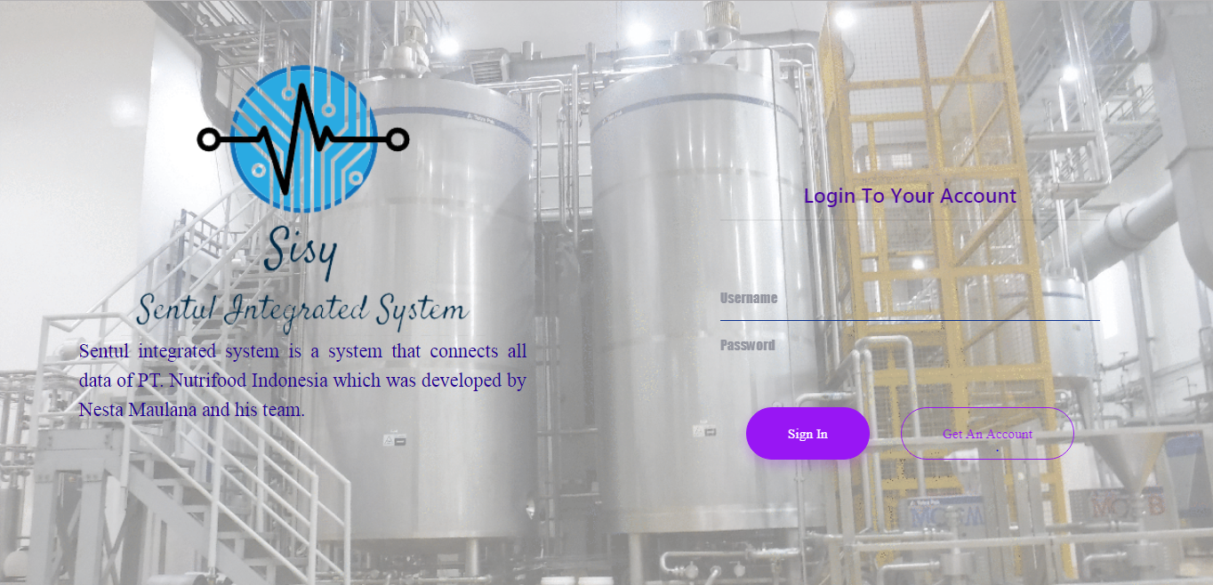

* Lalu klik button *Get An Account*

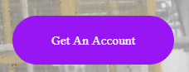

* Lalu akan terlihat form data untuk penginputan data diri anda.

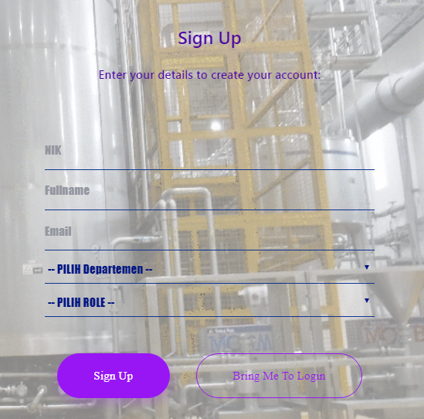

* Isilah form data diri anda sesuai dengan data yang sebenarnya. Lalu klik button *Sign Up.* Selanjutnya ikutilah petunjuk yang diberikan via email dan notifikasi dari aplikasi tersebut.

## Flow Login Aplikasi

* Bukalah browser dari aplikasi dengan menggunakan PC/Gawai yang terhubung dengan jaringan intranet NFI
* Masuklah ke url berikut : <http://sisy/>
* Lalu akan telihat tampilan login/register page
* Isi username dan password anda . Username anda adalah Nomor Induk Karyawan anda
* Lalu klik tombol login
* Setelah login, anda akan dialihkan kehalaman *landing page*untuk memilih aplikasi sesuai akses anda .

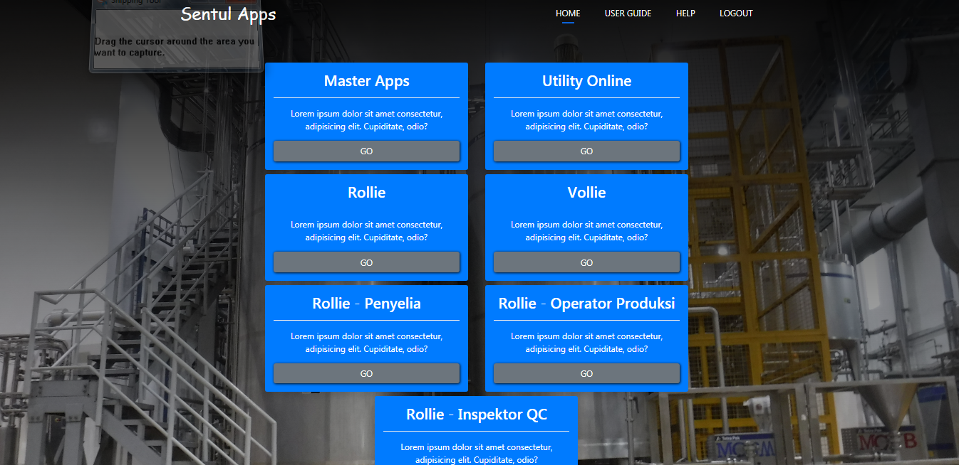

## Flow Ganti Password

* Anda akan diminta untuk mengganti password apabila umur password anda >= 30 hari, setelah aksi login

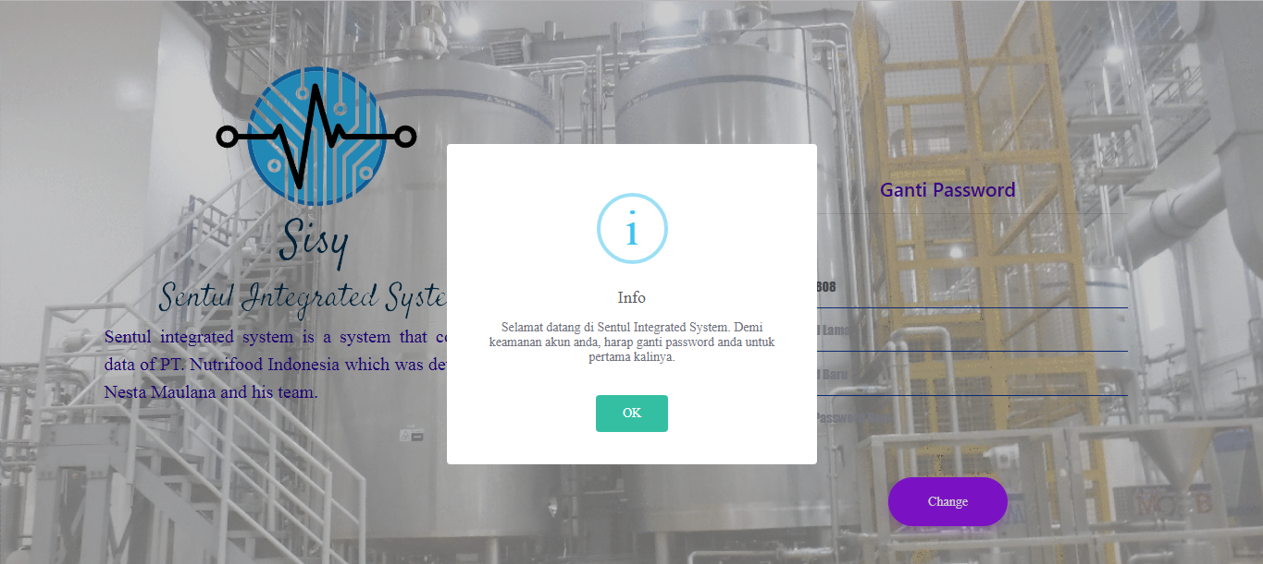

* Setelah notifikasi tersebut, anda akan di alihkan kehalaman untuk mengganti password lama anda.

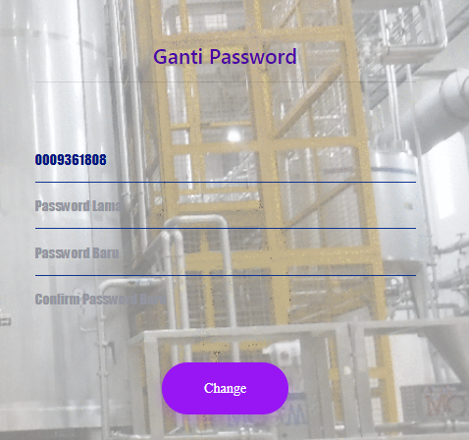

* Isi lengkap keseluruhan data untuk penggantian password anda. Apabila seluruh data terisi selanjutnya klik *change* untuk mengganti password anda.

# Flow Rollie – Release Online

## Role Penyelia Produksi

### Input Jadwal Produksi

- Setelah user login dan memilih aplikasi Rollie untuk level penyelia, user akan dialihkan menuju dashboard aplikasi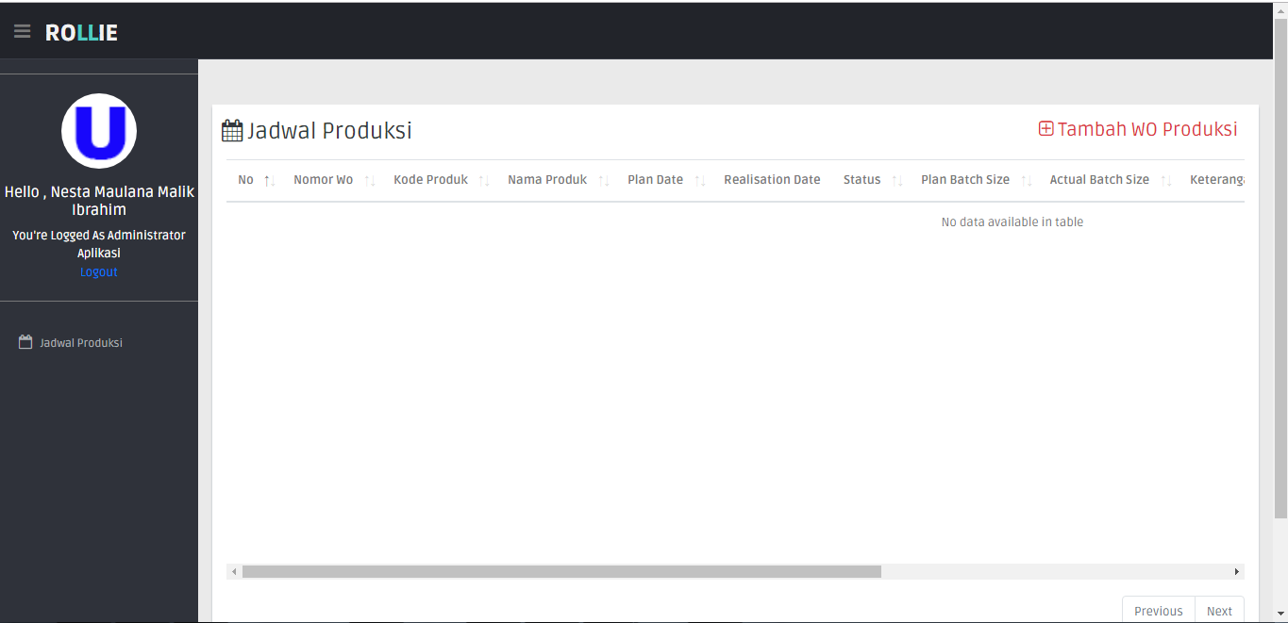

* User bisa melakukan proses penambahan jadwal dengan mengklik button tambah WO Produksi

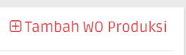

* Setelah button di klik, maka akan muncul popup untuk memilih jenis penambahan WO produksi

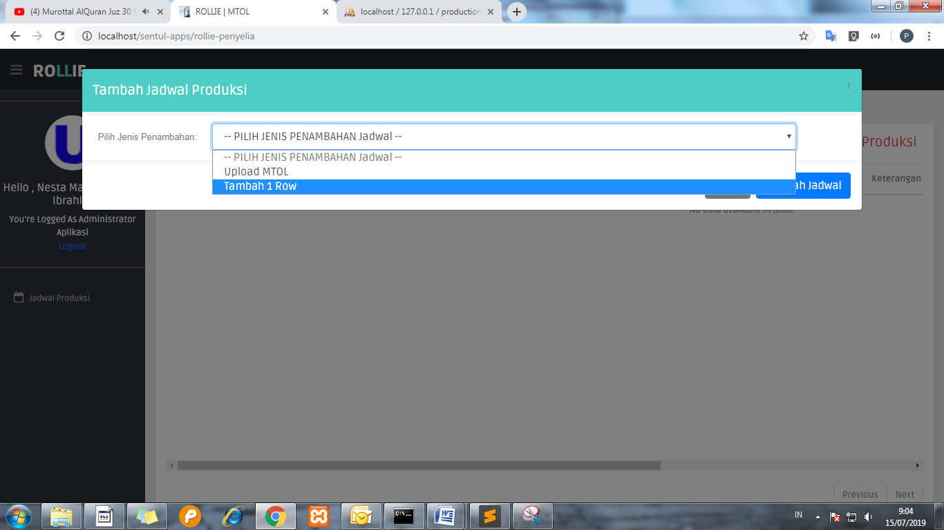

* Setelah penambahan WO berhasil maka akan muncul notifikasi sukses dan users akan di alihkan kembali ke dashboard aplikasi.

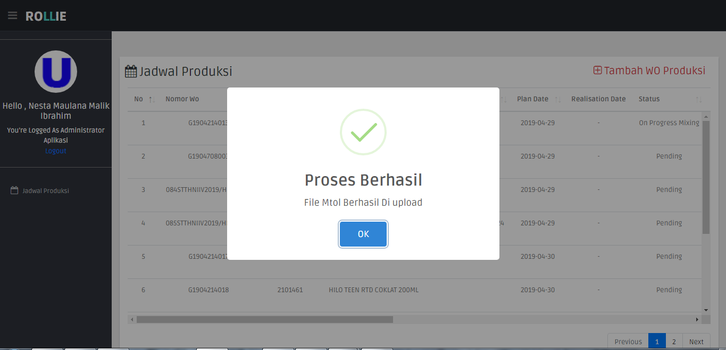

### Update Tanggal Realisasi Produksi

* User bisa mengupdate data tanggal realisasi produksi setelah proses penambahan jadwal berlangsung, user hanya perlu mengklik nomor Wo yang telah melakukan proses mixing dan siap untuk proses fillpack

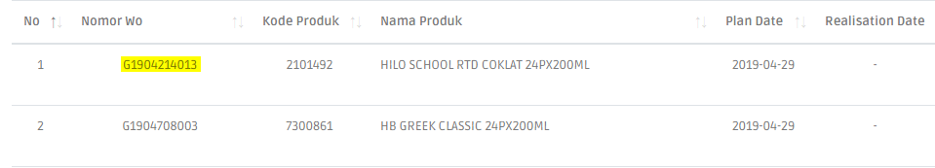

* Setelah user mengklik nomor wo, akan muncul pop up untuk mengupdate tanggal realisasi produksi

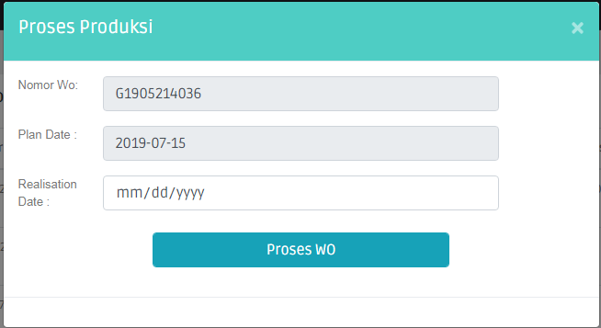

* Setelah proses perubahan tanggal realisasi produksi berhasil maka status produk berubah menjadi siap fillpack dan juga akan muncul di Dashboard QC RTD Filling untuk melanjutkan proses filling.

## Role QC RTD Filling

### Proses Filling

* Setelah user login dan memilih aplikasi Rollie untuk level inspektor, user akan dialihkan menuju dashboard aplikasi

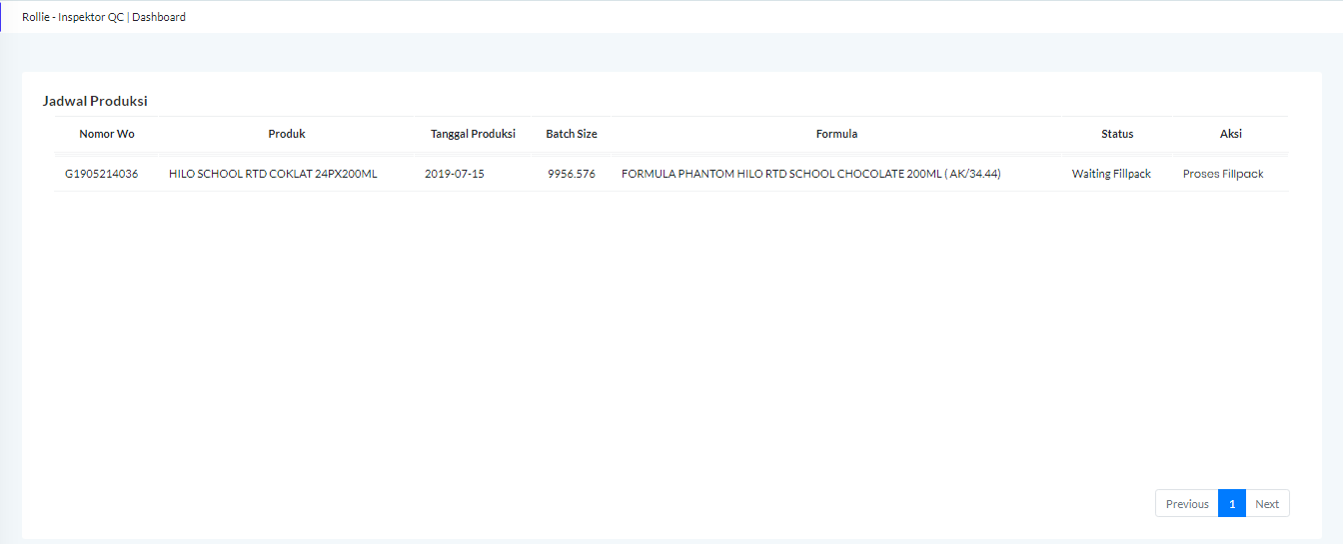

* Pada dashboard tersebut akan muncul list produk yang sudah berstatus siap difilling. Untuk memproses filling users hanya perlu mengklik button proses fillpack .



* Setelah mengklik button tersebut user akan diminta konfirmasi apakah benar proses tersebut akan dilakukan atau tidak .

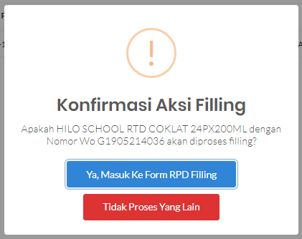

* Setelah mengklik Ya, maka users akan dialihkan menuju form RPD Filling

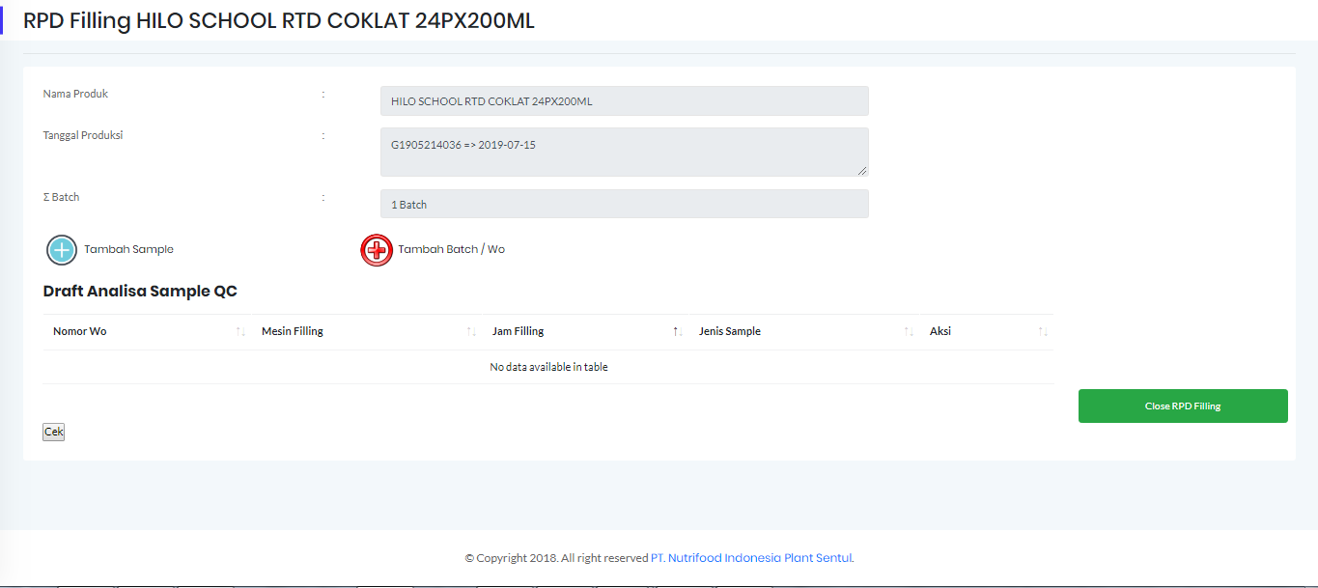

* Setelah berada di form RPD Filling, apabila user ingin menambah sampel analisa, maka user hanya perlu mengklik tambah sampel

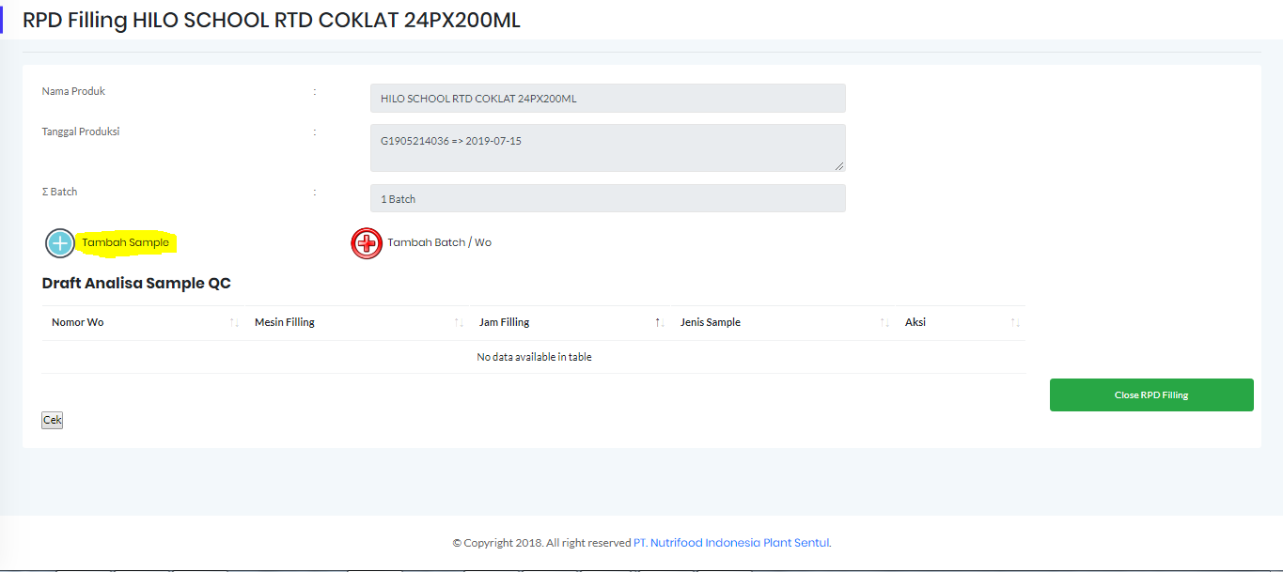

* Setelah mengklik button tambah sampel , user diharuskan mengisi data identitas sampel yang akan dianalisa.

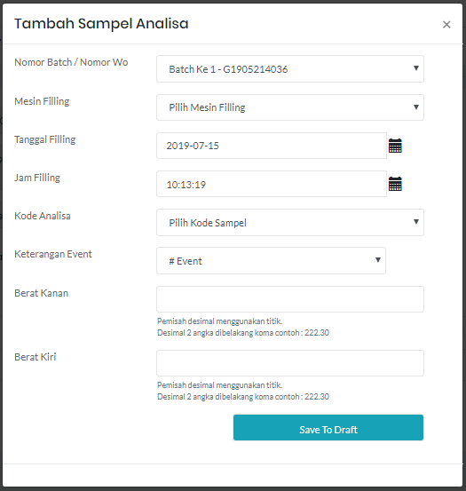

* Setelah mengisi seluruh data identitas sampel sesuai permintaan , selanjutnya adalah mengklik button save to draft maka data sampel tersebut akan masuk ke tabel draft analisa.
* Untuk melakukan analisa sampel yang telah diinput menjadi draft , klik button analisa pada tabel draft analisa.

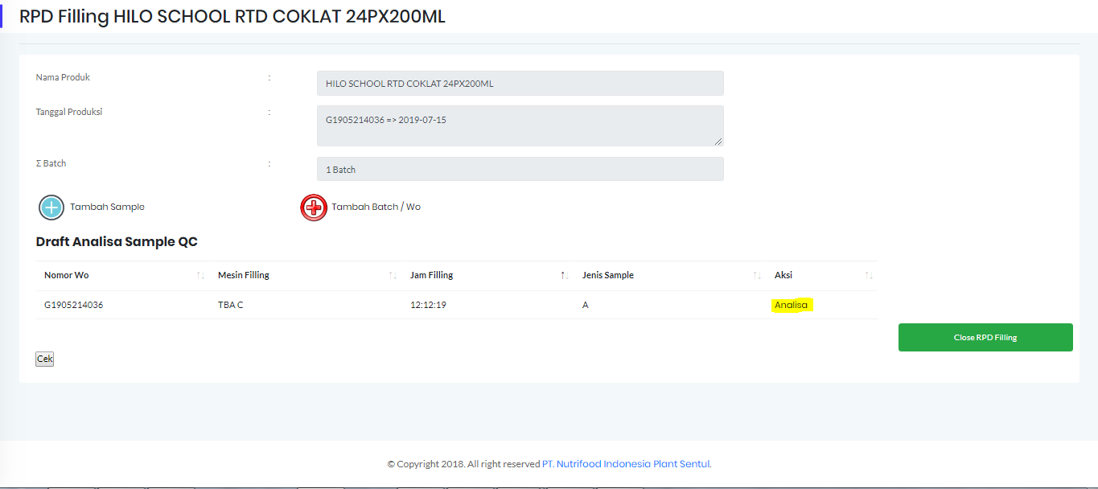

* Selanjutnya, user akan diminta untuk menginput data hasil analisa sampel. Apabila ada ketidaksesuaian hasil analisa sampel, maka user akan diminta untuk mengisi form PPQ.
* Apabila users ingin menambahkan batch proses pada RPD filling atau tambah Wo dengan mesin berbeda untuk di proses , users hanya perlu mengklik button , tambah batch/wo

### Analisa Kimia

* User klik menu *Analisa Kimia FG*
* User pilih nama produk dan tanggal produksi dan mengisi kode batch standar yang digunakan untuk analisa sensory
* User mengisi data TS, pH, Visco, Sensory dan Jam filling sesuai dengan hasil analisa yang telah dilakukan
* Spek TS, pH dan sesory akan berubah otomatis OK/#OK jika hasil analisa sudah diinput
* User mengisi nama inspektor dan berikan status akhir analisa
* Jika user belum selesai input bisa klik save to draft untuk menyimpan data
* Jika user sudah selesai input data klik submit
* Data akan otomatis tersimpan di database yang berada di bawah kolom
  + Jika hasil analisa #OK maka user harus membuat PPQ dengan mengisi semua kolom informasi yang tertera pada halaman web
  + User klik submit, data akan otomatis tersimpan di database dan juga sistem akan mengirim email ke user terkait untuk follow up

## Operator Produksi

* Setelah user login dan memilih aplikasi Rollie untuk level operator, user akan dialihkan menuju dashboard aplikasi

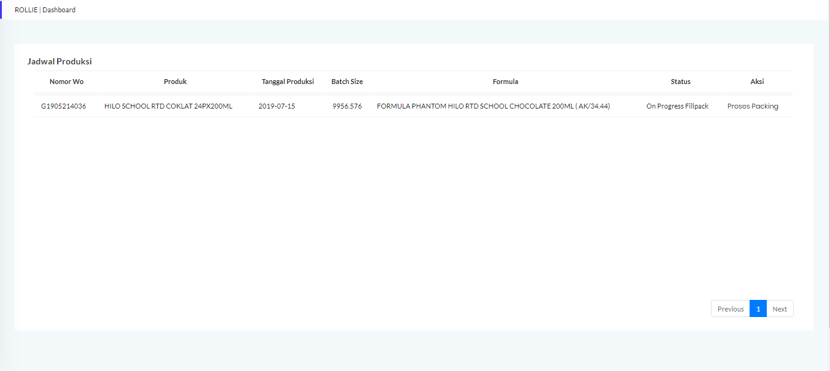

* Pada dashboard tersebut akan muncul list produk yang sudah berstatus siap dipacking. Untuk memproses packing users hanya perlu mengklik button proses Packing .
* Setelah mengklik button tersebut user akan diminta konfirmasi apakah benar proses tersebut akan dilakukan atau tidak .

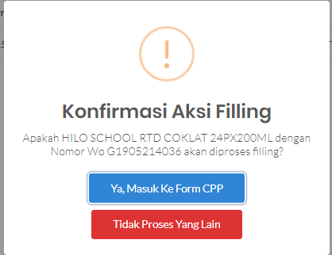

* Setelah mengklik Ya, maka users akan dialihkan menuju form CPP Produk

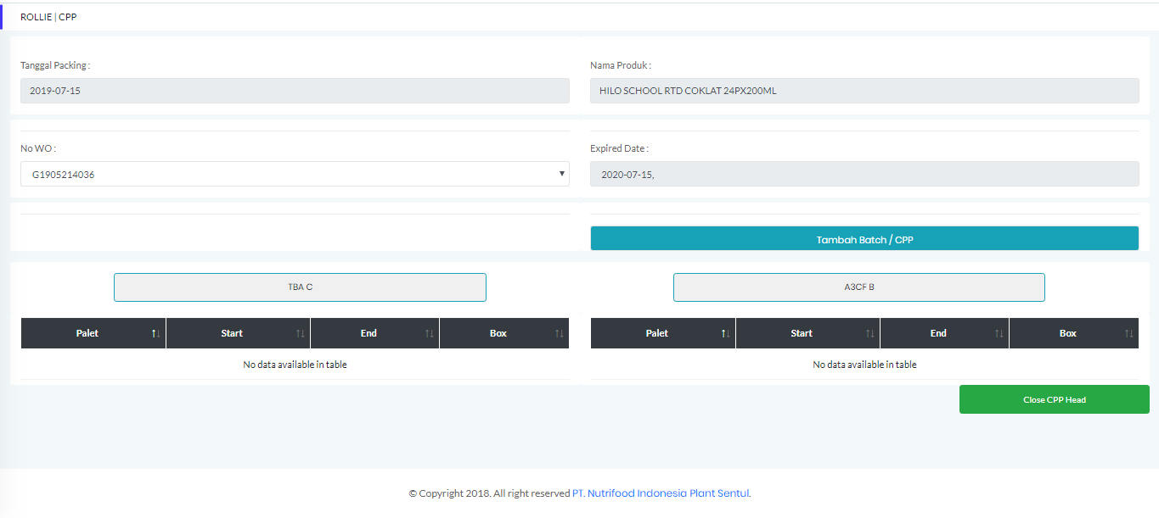

* Untuk menambahkan palet hasil produksi, users hanya perlu mengklik button nama mesin, selanjutnya user diminta untuk melengkapi jumlah box yang dihasilkan di palet tersebut dan menyesuaikan jam start dan end pada palet tersebut.
* Untuk menambakan batch proses maka users hanya perlu mengklik button tambah batch/ tambah CPP untuk mesin berbeda
* Apabila seluruh proses packing telah selesai, klik close cpp .

## QC Labtech

### Input Analisa Mikro

* Setelah login , User klik menu *Analisa Mikro*
* User akan dialihkan menuju dashboard jadwal analisa mikro produk jadi
* Setelah melakukan analisa mikro, user diminta untuk menginput hasil analisa mikro produk tersebut di form yang telah disediakan .
* Apabila status analisa #OK , maka system akan email kepada QC Release untuk membuat PPQ dengan keterangan mikro #ok

## RD Tahanan / QA Tahanan

* Jika ada email PPQ maka user klik link untuk QA/RD Tahanan dan akan didirect menuju web untuk mengisi kolom CAPA dan hasil penelusuran
* Apabila status akhir PPQ #OK maka system akan meminta RD Tahanan untuk membuat RKJ

## QC Release

* User dapat melihat permintaan pembuatan PPQ apabila status analisa mikro atau analisa kimia tidak ok
* User dapat melihat Semua data dari masing-masing menu yang sudah disubmit dan dibutuhkan untuk release pada menu RPR
* Jika semua parameter sudah OK (kecuali mikro 55) user bisa release via BAR online dan mengisi nomor referensi BAR, tanggal BAR dan Keterangan
* User klik submit, data akan otomatis tersimpan di database dan juga sistem akan merubah otomatis status mutu akhir FG

## Gudang

* Jika ada email permohonan sortasi maka user diminta untuk mereply email dengan memberi keterangan kapan bisa dilakukan sortasi
* Jika hasil sortasi sudah ada maka user dapat mengisi hasil sortasi dan submit